青瞳UE4插件使用帮助文档

[一、 版本说明 1](#_Toc4086)

[二、 安装插件 1](#_Toc5561)

[三、 导入角色模型 4](#_Toc1213)

[四、 重定向编辑器面板介绍 6](#_Toc31972)

[五、 角色动画驱动 8](#_Toc7129)

[六、 普通刚体追踪 17](#_Toc25895)

[七、 外部配置文件 18](#_Toc27383)

1. 版本说明

1. 本插件有3个版本在更新中，分别是ChingMU Plugin For UE4.24，ChingMU Plugin For UE4.25，ChingMU Plugin For UE4.26。

2. 本插件的主要功能是在UE4中使用ChingMU动捕数据实时驱动UE4中的虚拟角色，以及其他可以驱动的对象。

3. 在本文档中你将学会如何安装ChingMU Plugin到UE4,然后在UE4中如何使用插件中提供的各项功能实现用实时动捕数据驱动虚拟角色以及其他虚拟对象。

1. 安装插件

1.  创建UE4 c++工程。

2. 将Plugins文件夹拷贝到UE工程根目录下：

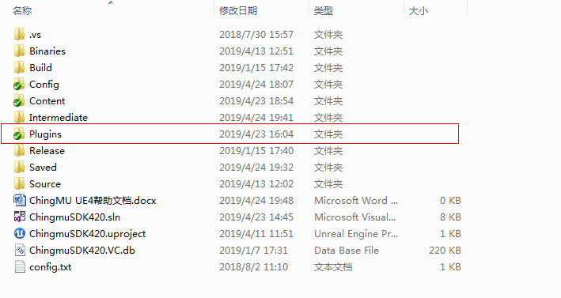

UE4工程目录

3.修改插件“Plugins\MotionCapture\Binaries\Win64\UE4Editor.modules”文件的“BuildId”为UE4“EpicGames\UE\_4.xx\Engine\Binaries\Win64\UE4Editor.modules”的BuildId。

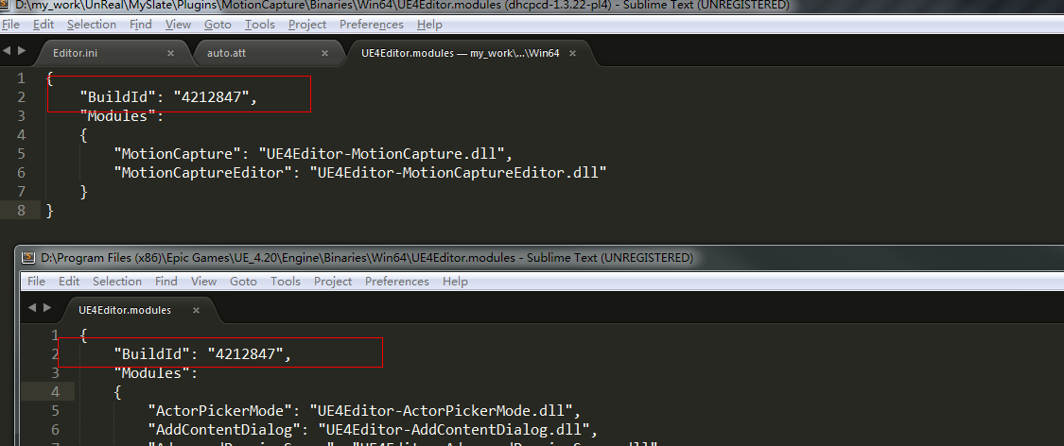

修改模组的BuildId

4. 打开UE编辑器，在“编辑”菜单->“插件”菜单中启用“ChingMU”插件。

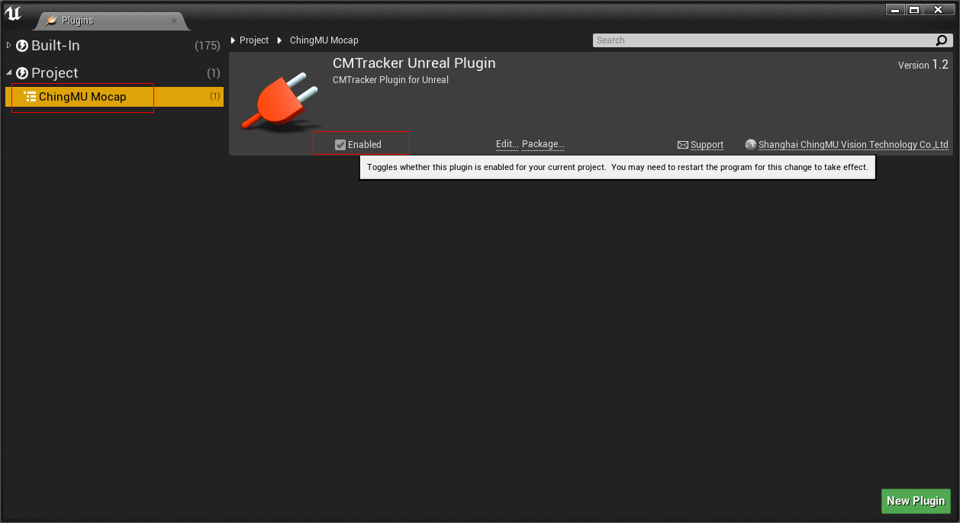

启用插件

5. 在“窗口”中打开“ChingMU Mocap”页面

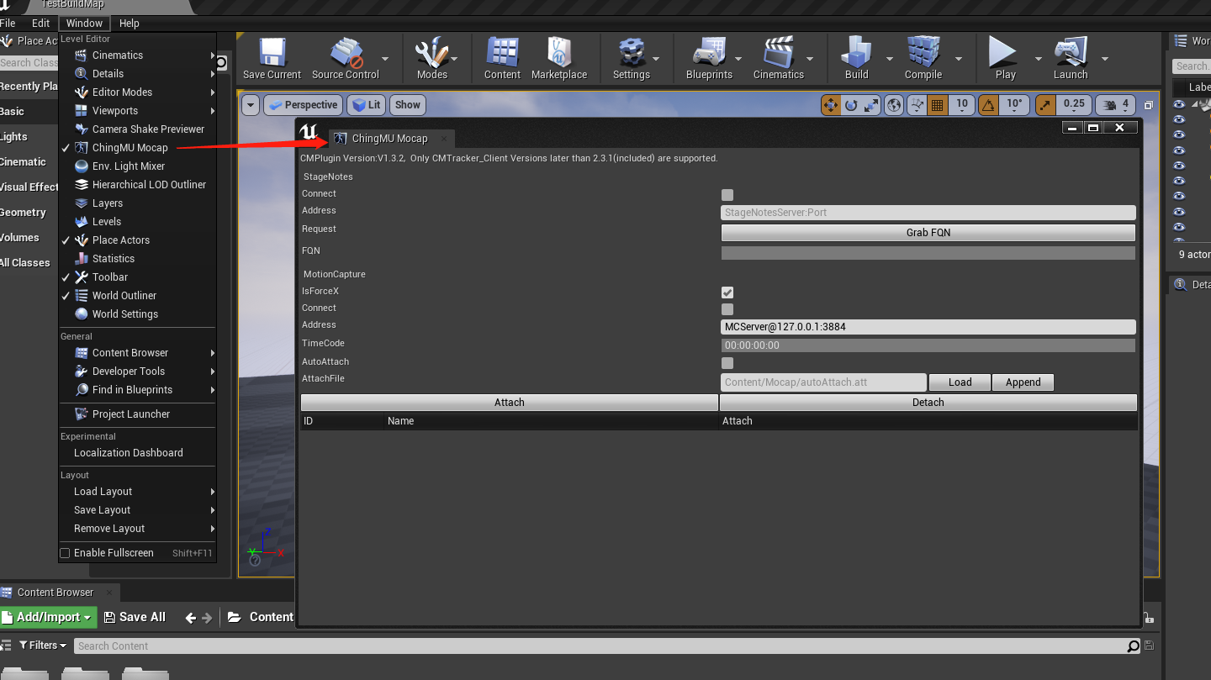

打开重定向编辑器面板

6. 然后右键工程文件在弹出的菜单中选择Generate Visual StudioProjectFiles，然后打开UE4工程

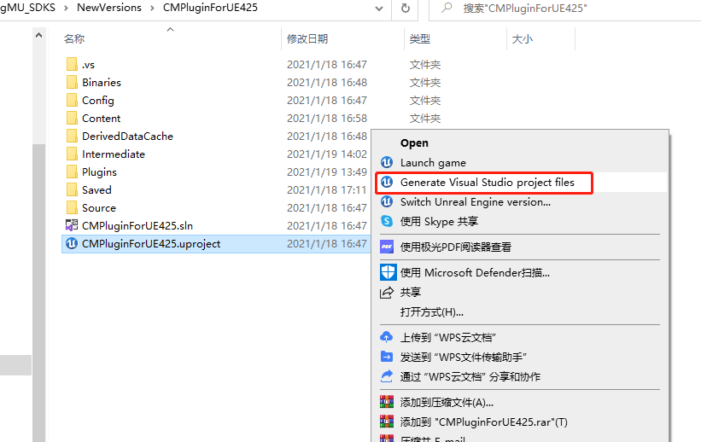

重新生成UE4 VS工程

1. 导入角色模型
2. 首先确保导入UE4的角色，它的初始Pose必须为Tpose（如下图所示），如果不是返回3D软件里面进行调整。

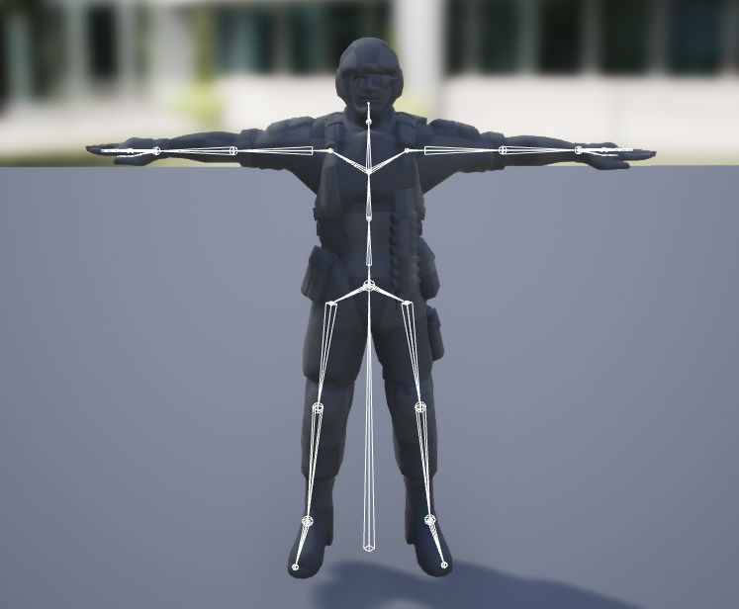

检查模型的Pose

1. 另外在导入角色到ue4之前，在3D软件里面检查，骨骼节点的局部旋转是否为（0,0,0），如下图所示：

IMG_256

检查骨骼节点的局部旋转

1. 导入模型FBX的时候，勾选“Force Front XAxis”，表示让导入的角色可以面向UE4的世界方向，尤其是有些角色在3D软件创建的时候，由于3D软件的世界方向与UE4的世界方向不一样，所以导入UE4时如果没有勾选这个选项，角色将不会面向UE4世界的正方向，这样将导致角色的运动方向可能与你期望的运动方向不一样，所以建议勾选这个选项。或者在3D软件中搭建角色模型时，有预见性的让角色的初始pose方向与UE4的世界正反向X轴保持一致。

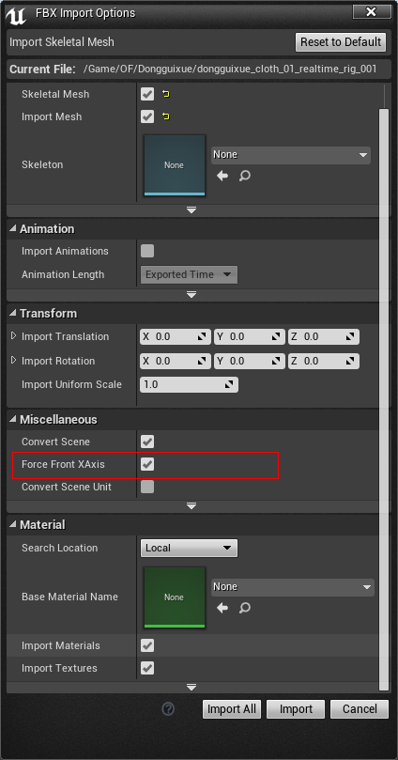

导入模型设置

1. 重定向编辑器面板介绍

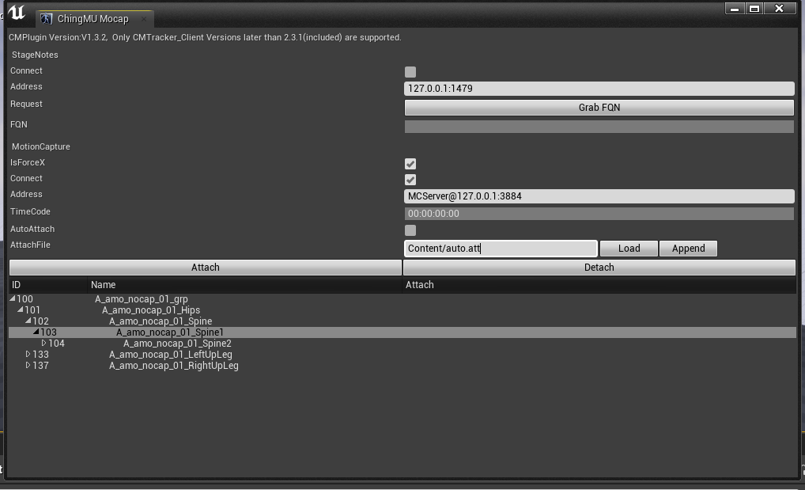

重定向编辑器面板

1. 版本信息

显示当前版本号码：CMPlugin Version：V1.3.2。

1. StageNotes信息

备注：StageNotes是一个独立的软件，用于输出take条，take条就是ChingMU Tracker Client录制动画后以fbx，bvh或者c3d格式输出的文件的名字，比如xx.fbx 其中xx就是take条。

a) 输入StageNotes的IP地址和端口号，比如“127.0.0.1:1479”（此处的ip地址是上文所述的StageNotes软件运行所在电脑的ip地址）

b) 点击“Connect”可连接和断开ue4与StageNotes的连接。

c) 点击“Grab FQN”如果连接成功就可以抓取到FQN码（FQN码就是上文所描述的take条）。

注：勾选“Connect”后，就将StageNotes的地址保存到“Saved\Config\Windows\Editor.ini”配置文件了，下次启动的时候会自动加载StageNotes的地址。

1. MotionCapture信息
2. IsForceX，切记如果导入模型的时候没有勾选 ForceFrontXAsis，那么此处也不要勾选。如果勾选了ForceFrontXAsis那么此处这个选项IsForceX也要勾选。
3. 输入CMTracker Vrpn服务器地址：MCServer@127.0.0.1:3884（3884为重定向Vrpn端口号）。
4. 点击“Connect”连接和断开CMTracker Vrpn服务器。
5. 系统中接入有时码发生器，连接成功后在“TimeCode”栏会实时显示时码信息；连接成功后Subject层级信息会更新重定向后的物体信息。
6. 连接CMTracker后，点击“AutoAttach”会将UE场景的actor与Subject列表按照名字进行自动绑定（自动绑定规则：①A名字包含B或者②B名字包含A）。
7. AttachFile：绑定文件以工程路径为根目录，填写相对路径；绑定文件以txt格式记录绑定信息，文件每行按照以下格式存储绑定信息：BindType SourceName TargetName。

* BindType分为“Tracker”、“Skeleton”两类，分别绑定刚体和骨骼。
* SourceName为CMTracker追踪的物体名称。
* TargetName为UE4场景中Actor的名称。

1. Load：在填写好AttachFile文件路径后，点击“Load”就将AttachFile里面的绑定信息应用到当前Subject列表里面。
2. Append：填写好AttachFile文件里面还，点击“Append”将选中的Subject绑定信息添加到AttachFile文件中。
3. Attach：在UE4 World Outline里面选中需要绑定的动画蓝图，同时在Subject列表里面选中ChingMU Tracker Client中重定向的角色，点击“Attach”按钮即可将动捕数据绑定到Actor上。
4. Detach：在Subject列表中选中需要detach的物体，点击“Detach”清除Actor的绑定。
5. Subject列表信息
6. ID：CMTracker追踪物体的ID信息。
7. Name：CMTracker追踪物体的名称。
8. Attach：已经绑定的Actor名称，没有绑定Actor为空。
9. 如果发现驱动模型不太对，可以展开查看CMTracker中重定向骨骼层级信息是否与UE4中的数字资产骨骼层级名字一致。

备注：确保ChingMU Tracker Client中重定向的角色与动画蓝图中引用的角色是同一个角色，以便确保他们的骨骼层级一样。以下示例图就是上文所说的Subject列表

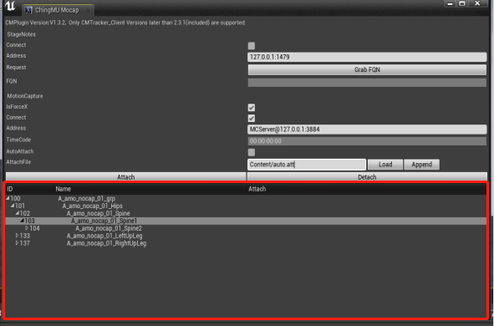

重定向编辑器面板

1. 角色动画驱动
2. 在编辑器中使用重定向动画数据驱动角色

1. 新建动画蓝图：

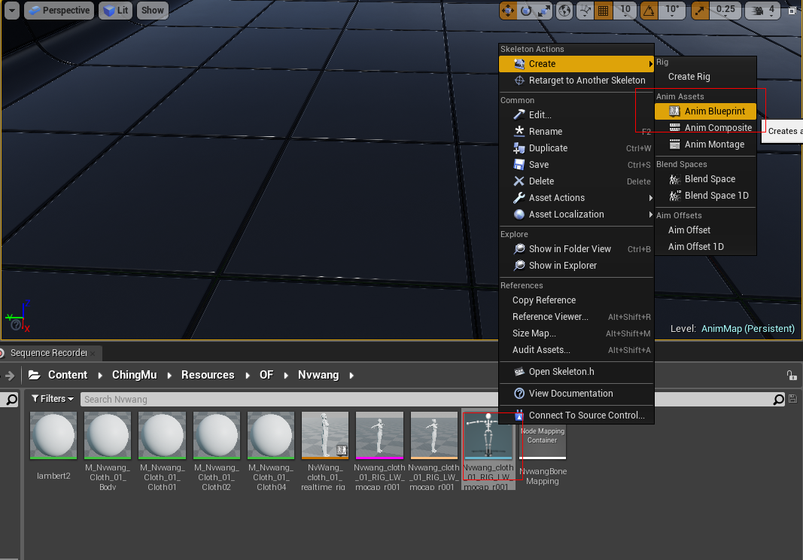

创建动画蓝图

1. 打开动画蓝图，添加ChingMURetargetPose动画结点，此动画蓝图节点只能运行在编辑器中。

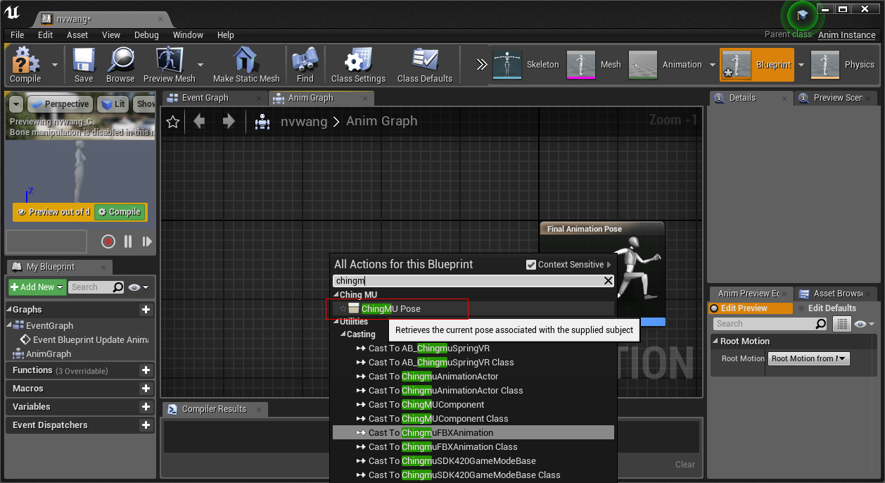

创建动画蓝图

1. 连接ChingMURetargetPose动画蓝图结点到“Final Animation Pose”

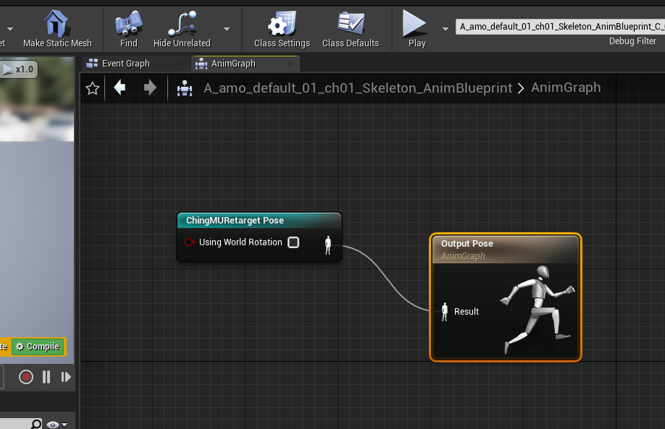

创建动画蓝图

1. IsForceX选项：如果导入模型的时候没有勾选 ForceFrontXAsis,那么此处也不要勾选。如果勾选了ForceFrontXAsis那么此处这个选项IsForceX也要勾选。
2. 勾选重定向编辑器面板中 MotionCapture下面的Connnect选项，开始连接到追踪CMTracker Client，直到Name列表中出现CMTrackerClient重定向绑定面板中出现的层级信息。（由于这个Connect选项带有StartConnectServer()/DisconnectServer()连接与断开的功能所以不需要在游戏的其他逻辑中再次使用StartConnectServer()/DisconnectServer()）
3. 将动画蓝图拖拽到场景中。
4. 场景中选中拖入的动画蓝图然后点击Attch与对应的动捕角色绑定。

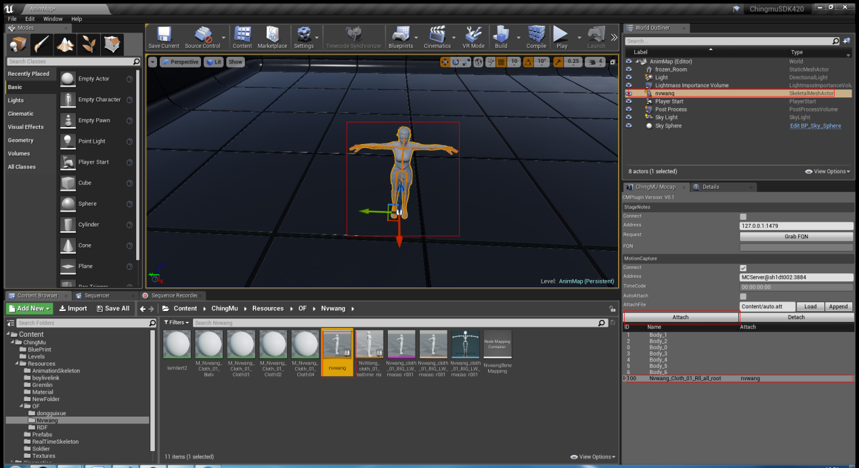

绑定目标角色

1. 点击“Play”预览。
2. 在Sequencer Recorder里面添加选中的蓝图，点击“Record”录制动画，录制的动画序列里面自动插入时码曲线，且都绑定到Hips骨骼上：

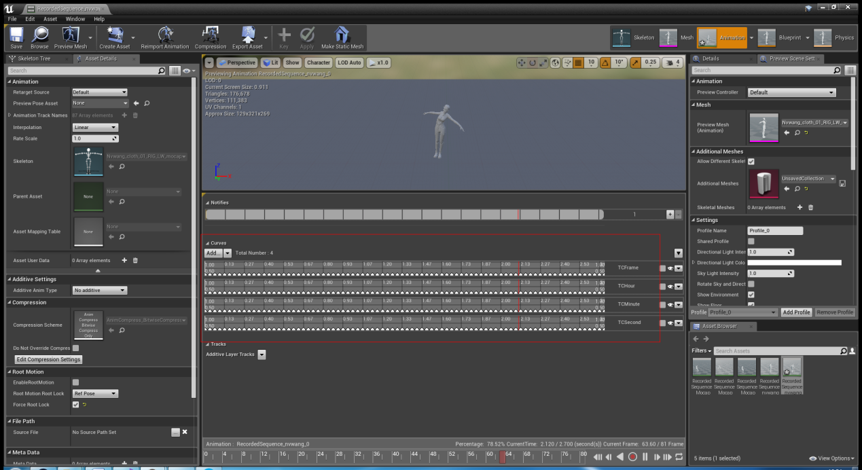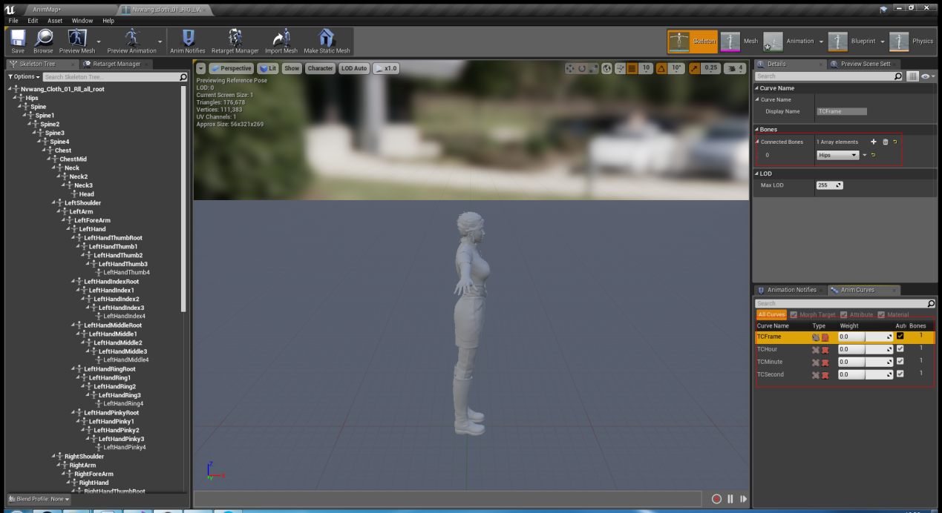

在Sequencer里面录制

1. 针对道具，需要在CMTracker追踪里面将刚体改成道具根骨骼的名字，然后进行绑定。

1. 在Runtime使用重定向动画数据驱动角色

1. ChingMURetargetPoseForBuild动画蓝图节点不仅可以实时运行在编辑器模式下还可以运行在非编辑器模式下（发布后的纯游戏模式）。

2. 首先创建一个角色蓝图类，添加SkeletalMesh组件，并指定它的Mesh属性，如下图所示：

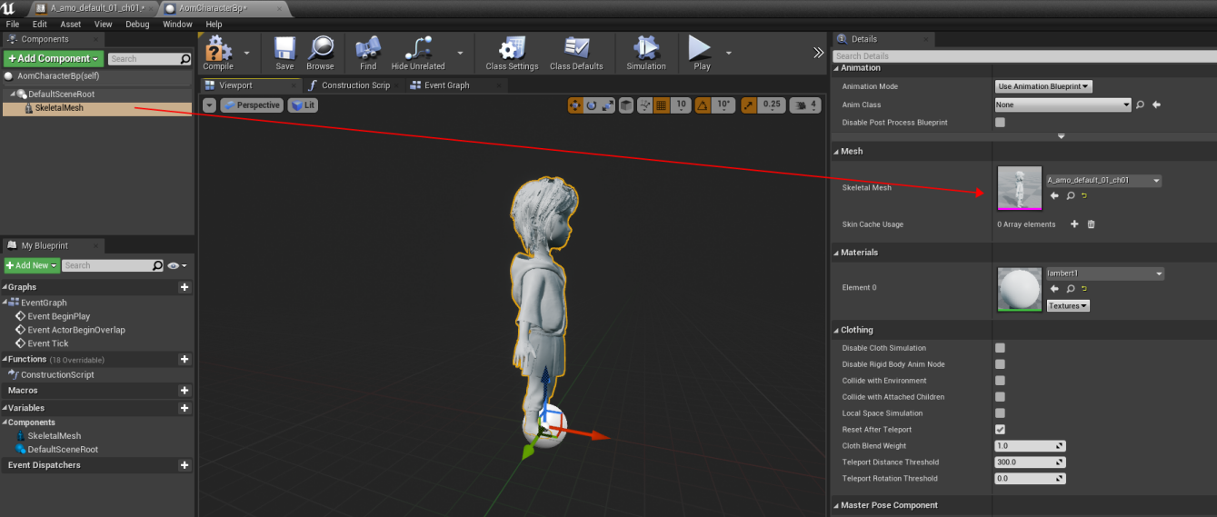

3. [创建基于此骨骼的动画蓝图，在动画蓝图里面设置Server Address,例如MCServer@127.0.0.1:3884（切记重定向动画数据的端口号必须是3884）,](mailto:创建基于此骨骼的动画蓝图，在动画蓝图里面设置ServerIP,例如MCServer@127.0.0.1:3884,) 设置HumanID，例如0。

HumanID: 是带蒙皮的角色模型在CMTracker角色面板->导航列表中的序号。如下图所示：

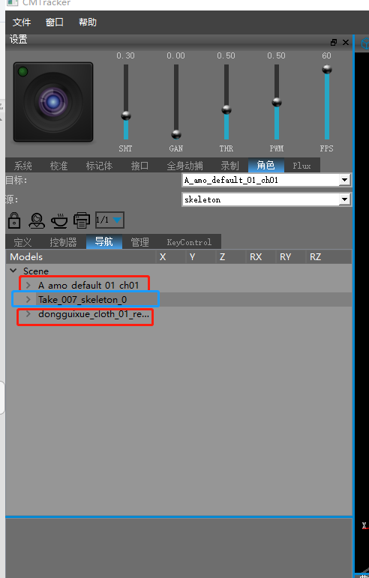

CMTracker中的重定向列表

A\_amo\_default\_01\_ch01是带蒙皮的角色FBX模型，它在这个列表中排第一个，所以它的序号为0(序号从0开始)，所以它的HumanID为0。而Take\_007\_skeleton\_0,在列表中的序号为1，因为它是只有动画数据的FBX,所以它的HumanID不可用，但是它仍然占有一个ID。而dongguixue\_cloth\_01\_re在列表中的序号为2，并且它是带蒙皮的角色FBX模型，所以它的HumanID是有效的。另外由于比较老的动捕CMTracker重定向动画数据使用的是世界旋转，所以需要勾选UsingWorldRotation。而新版本的CMTracker使用的局部旋转，所以不需要勾选UsingWorldRotation。另外如果导入模型的时候没有勾选 ForceFrontXAsis,那么此处的IsCheckedForceX选项也不要勾选。如果勾选了ForceFrontXAsis那么此处IsCheckedForceX这个选项也要勾选。

如果如下图所示：

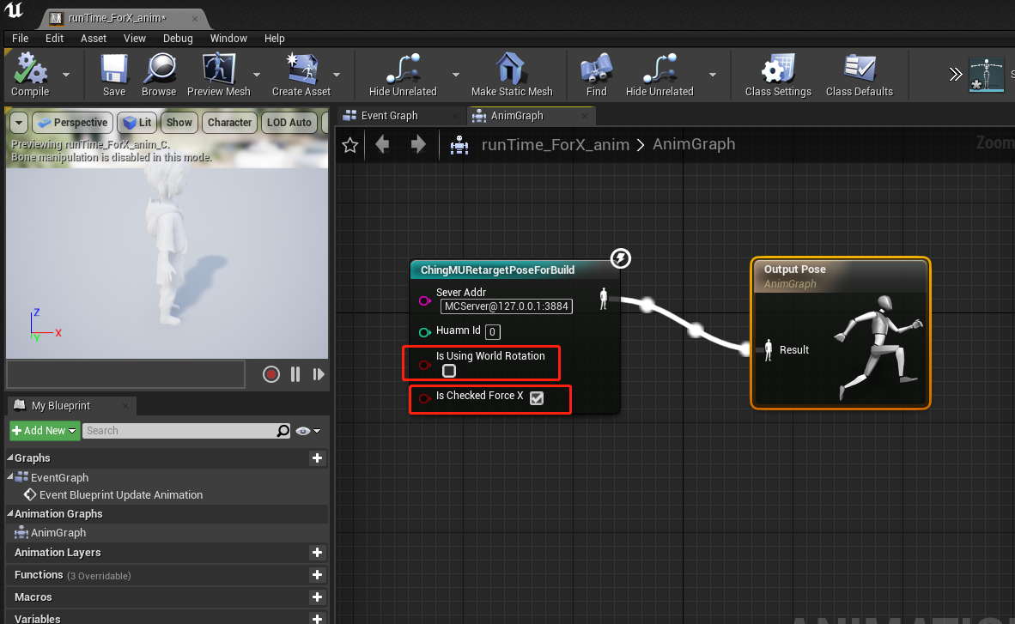

动画蓝图设置

4. 将创建好的动画蓝图节点指定给角色蓝图的SkeletalMesh组件的Animation属性，如下图所示：

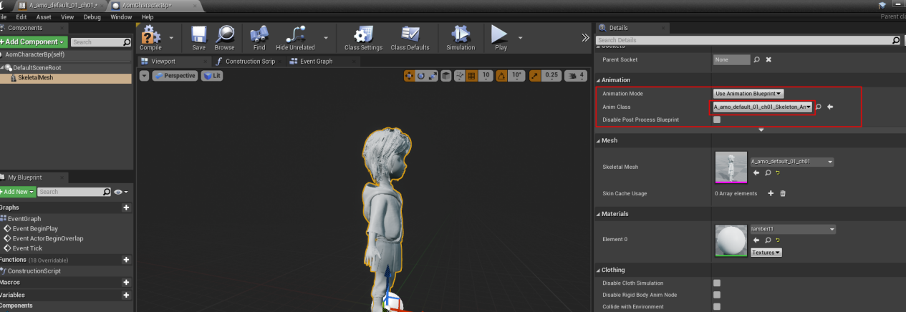

在角色蓝图中使用动画蓝图

5. 在这个角色蓝图或其他角色蓝图亦或者是关卡蓝图中，添加或者获取ChingMU组件，然后在游戏开始的时候使用StartConnectServer()函数连接CMTracker， 一旦连接成功后插件Core内部会自动获取来自CMTracker中的所有层级数据）。最后在游戏结束时使用DisConnectServer()函数来断开与CMTracker的连接。插件中的层级数据与CMTracker中的层级数据会保持同步（层级数据用于匹配重定向动画数据）。 所以无论如何，从游戏开始到游戏结束之间，建议不要出现平凡的没必要的断开重连操作。另外在整个游戏逻辑中使用StartConnectServer()与DisConnectServer()执行连接与断开的操作的地方只能有一处。

下图举例说明，在角色蓝图中实现上述逻辑。

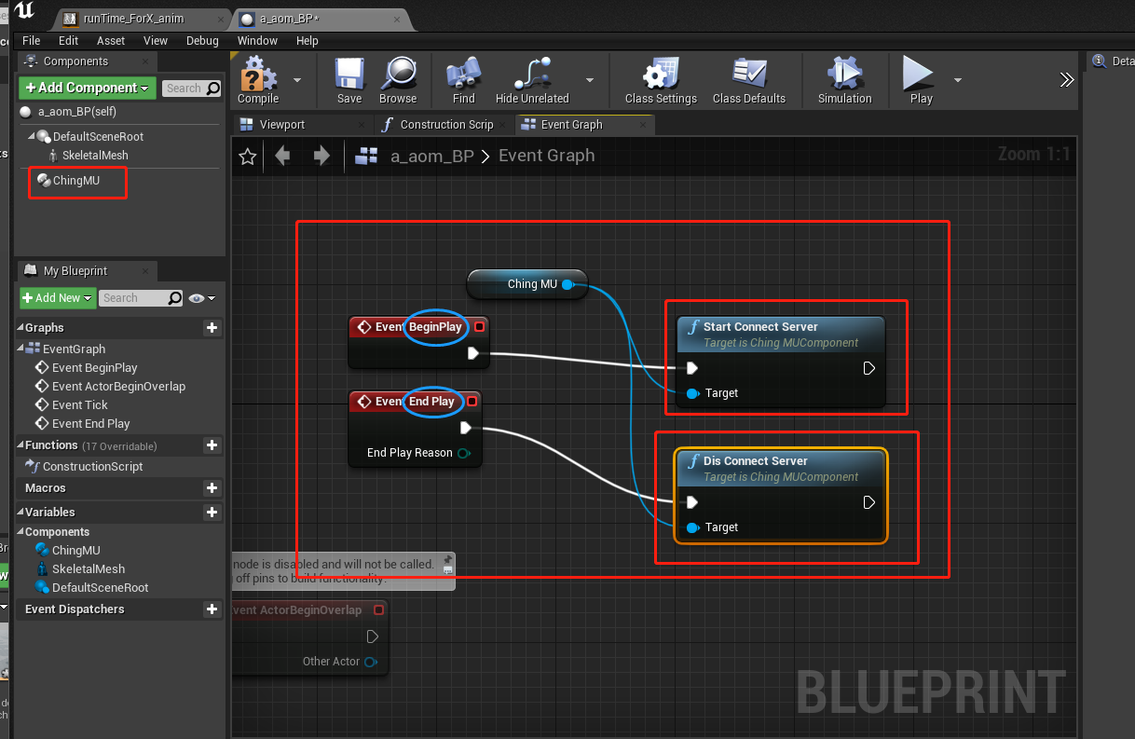

角色蓝图设置

6. 最后，在完成上述操作后，将引用了重定向动画数据的角色蓝图拖入场景即可。

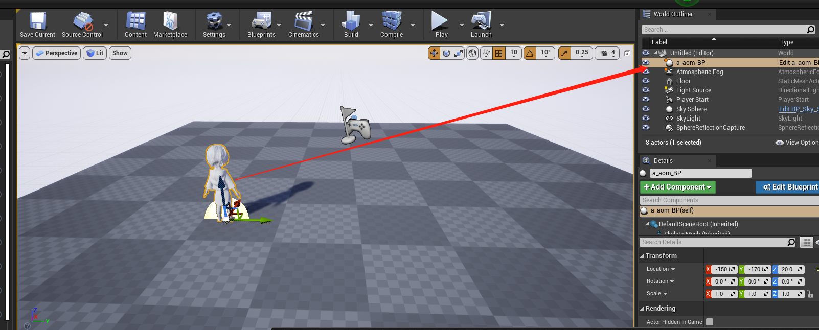

运行测试

1. 在Runtime使用非重定向动画数据驱动角色

1. 首先创建一个角色蓝图类，添加ChingMU组件。

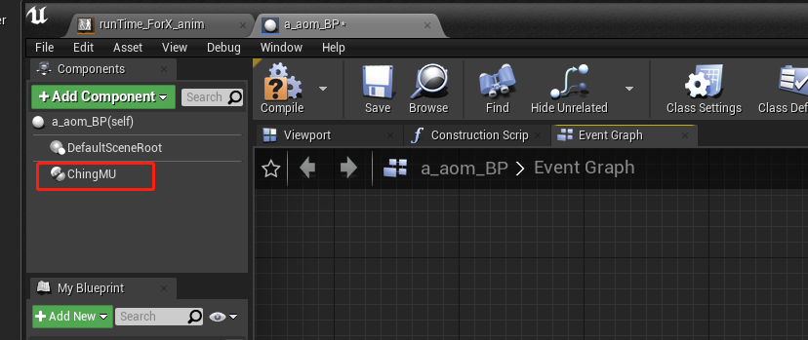

然后选择ChingMU组件的HumanBoneNames属性，然后打开角色骨架编辑器，然后把角色的每个骨骼节点的名字一一对应拷贝粘贴到HumanBoneNames中的每个字段上（如果原角色骨架中没有对应的HumanBoneNames列表对应的骨骼节点，则不填），如下图所示：

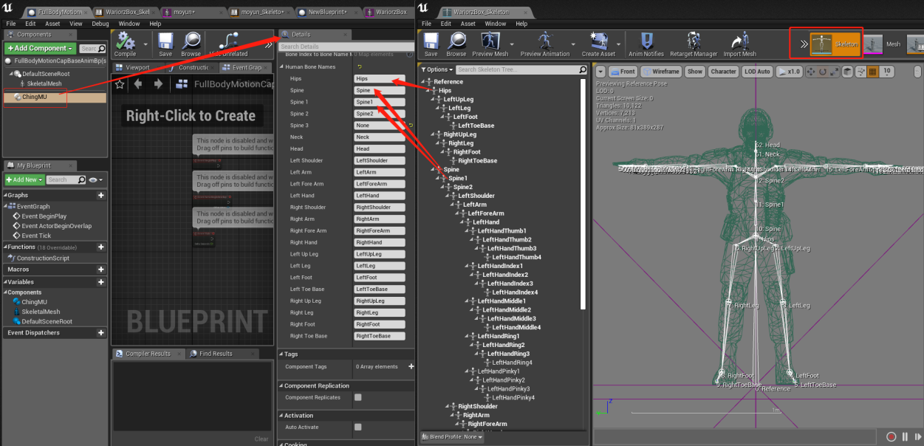

骨骼映射

2. 添加PoseableMesh组件或者SkeletalMesh组件，并指定它的Mesh属性。如果添加的是PoseableMesh组件，那么需要在这个角色蓝图中添加如下蓝图节点逻辑：

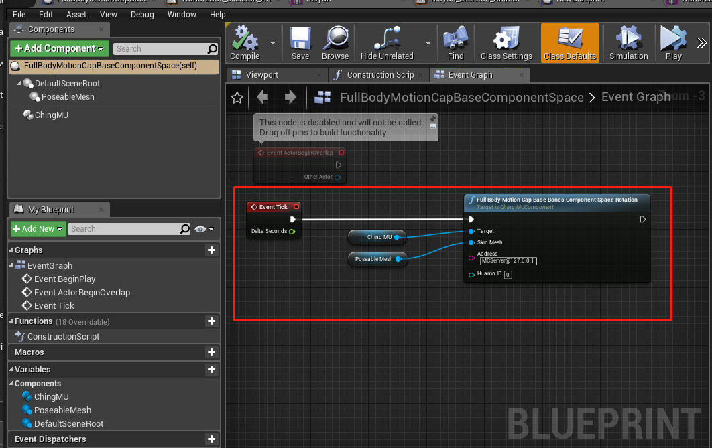

角色蓝图设置

3. 如果添加的是SkeletalMesh组件，那么需要事先创建基于此骨骼的动画蓝图，然后在这个动画蓝图中实现用非重定向动画数据驱动角色的动画逻辑，如下图所示：

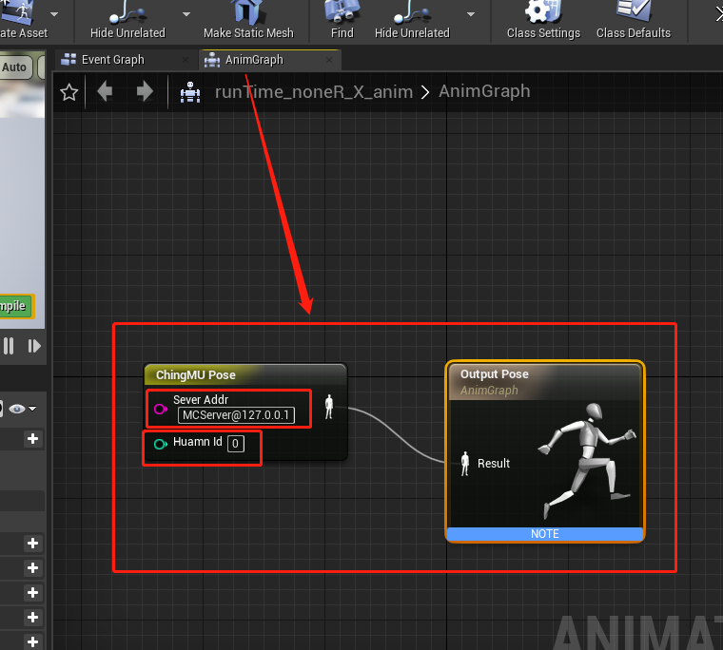

动画蓝图设置

此ChingMUPose动画蓝图节点中设置Server Address例如：[MCServer@127.0.0.1](mailto:MCServer@127.0.0.1) 与HumanID，例如0。然后指定创建好的动画蓝图到SkeletalMesh组件的Animation属性，如下图所示：

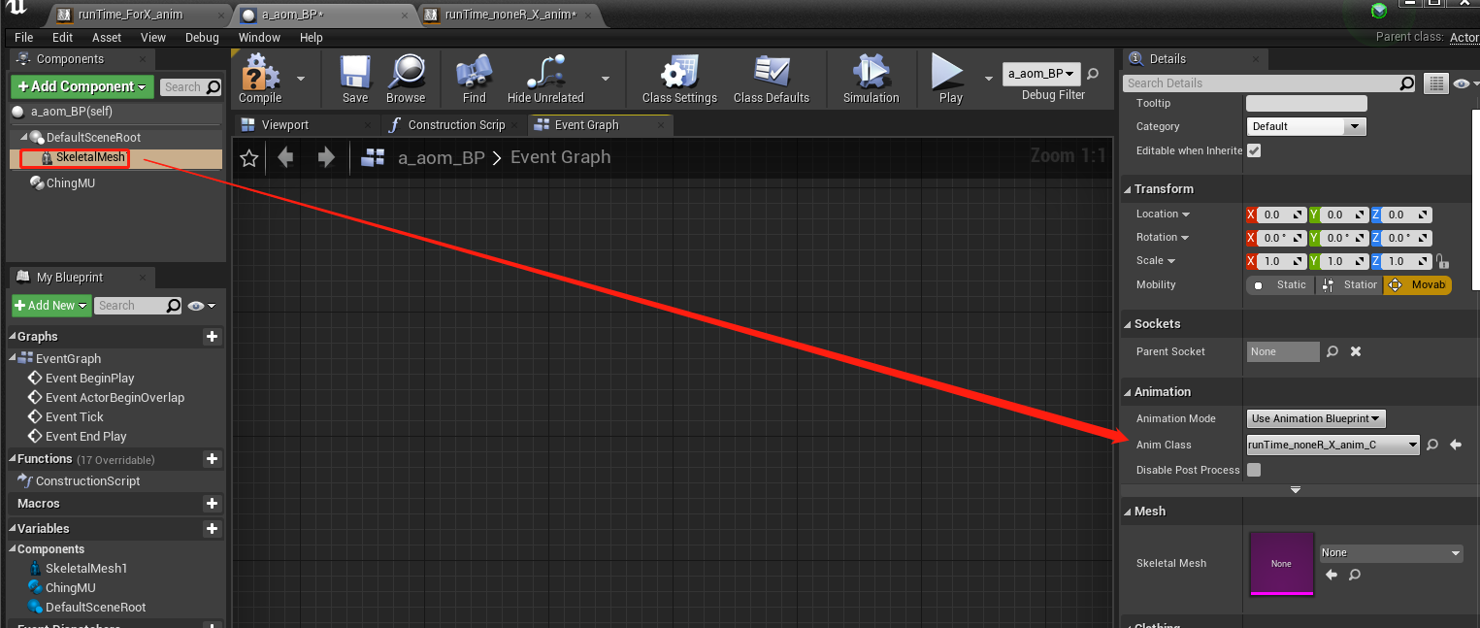

使用动画蓝图

4. 无论添加的是PoseableMesh组件还是SkeletalMesh组件，都需要在这个角色蓝图或者其他角色蓝图亦或者是关卡蓝图中,实现在游戏开始时使用StartConnectServer()连接CMTracker，在游戏结束时使用DisConnectServer()断开与CMTracker的连接操作。切记无论如何，从游戏开始到游戏结束之间，建议不要出现平凡的没必要的断开重连操作，另外在整个游戏逻辑中使用StartConnectServer()与DisConnectServer()执行连接与断开的操作的地方只能有一处。下图举例说明，在角色蓝图中实现上述逻辑。



角色蓝图设置

5. 在完成上述操作后，将引用了非重定向动画数据的角色蓝图拖入场景即可。



运行测试

1. 普通刚体追踪

1. 创建一个角色蓝图，添加ChingMU组件，然后添加你要追踪的对象实体所代表的组件，比如StaticMesh组件，然后在这个蓝图类中添加GetTrackerPose节点并按照下图进行连接，然后设置ServerAddr（CMTracker所在电脑的IP地址），TrackerID（刚体ID）。

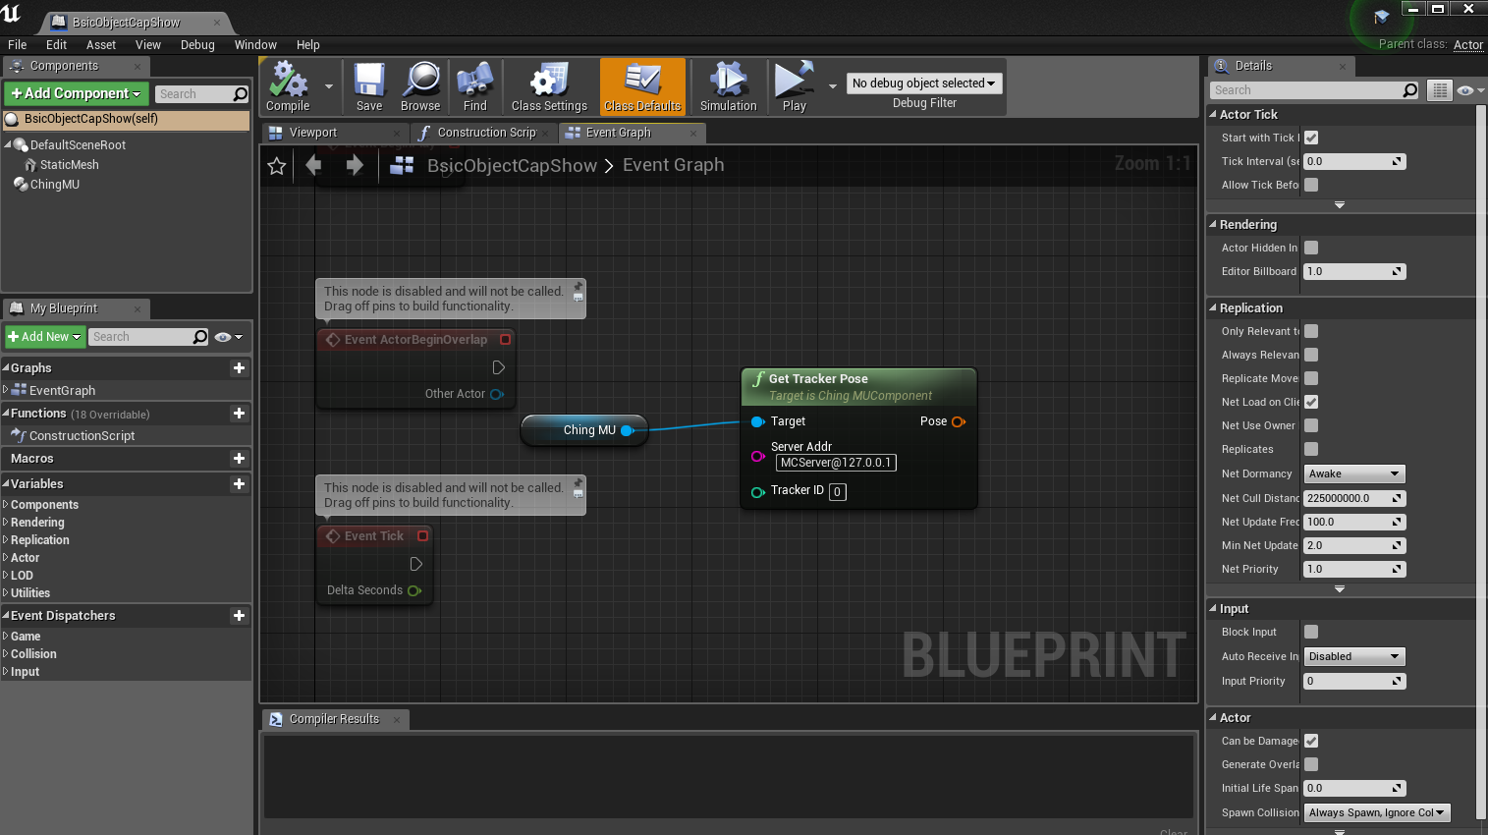

角色蓝图设置

2. 在完成上述操作后，将引用了刚体追踪数据的角色蓝图拖入场景即可。

1. 外部配置文件

1. Config.txt是插件的默认外部配置文件。

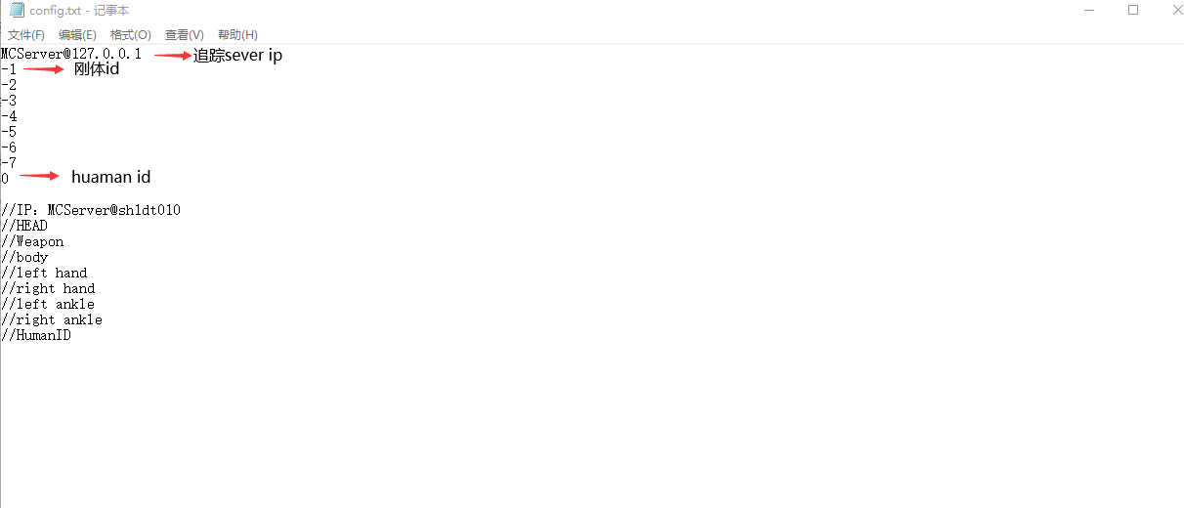

外部配置文件

在这个配置文件中可以设置ServerAddr(CMTracker所在电脑的IP地址)，HumanID（穿动捕衣人的ID）,TrackerID(刚体ID)。

2. 可以在游戏中通过GetConfigServerAddr()获取ServerAddr, GetConfigHumanID()获取HumanID, GetConfigIKTrackerID()获取刚体ID。

3. 务必将这个Config.txt文件放置到游戏的Config文件下。因为无论在编辑器中还是在Runtime（运行时），只要在使用ChingMU组件的时，因ChingMU组件会默认到这个路径下去找Config.txt文件。